
سلسلة نُبَذ (13)

عظات روحية

الصلاة

بقلم
البابا شنوده الثالث

الطبعة الثانية
2021م
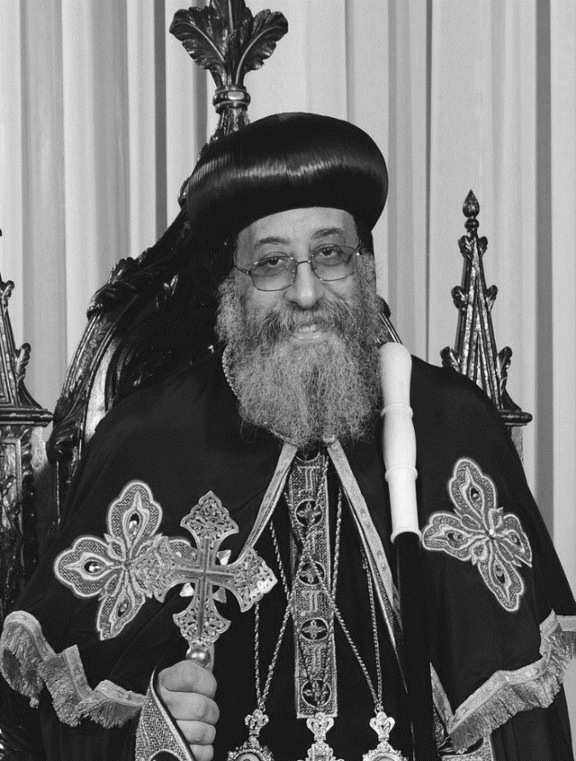

قداسة البابا تواضروس الثاني
بابا الإسكندرية وبطريرك الكرازة المرقسية الـ118
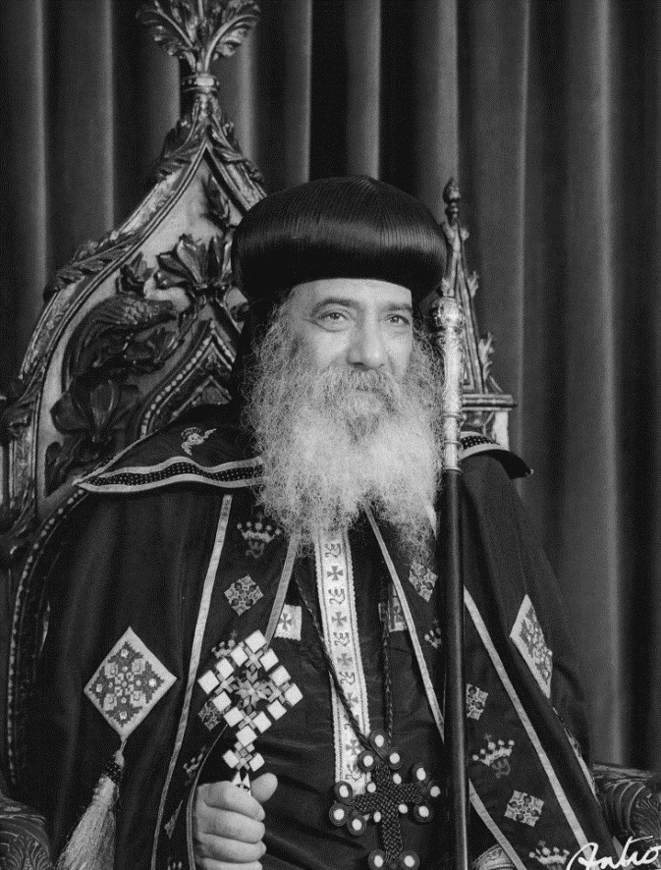

قداسة البابا شنوده الثالث
بابا الإسكندرية وبطريرك الكرازة المرقسية الـ 117

قداسة البابا شنوده الثالث في سطور
1- وُلِدَ في 3 أغسطس 1923م، باسم نظير جيد روفائيل. في قرية سَلاَّم بأسيوط.
2- حصل على ليسانس الآداب - قسم التاريخ - من كلية الآداب جامعة فؤاد الأول (جامعة القاهرة حاليًا).
3- التحق بالقوات المسلحة - مدرسة المشاة - وكان أول الخريجين من الضباط الاحتياط سنة 1947م.
4- تخرج من الكلية الإكليريكية "القسم المسائي" سنة 1949م، وكان الأول على الخريجين - فعُيِّنِ مُدرّسًا فيها.
5- عمِلَ مُدَرِسًا للغة الإنجليزية والعربية، في إحدى المدارس الأجنبية.
6- أتقَنَ الشعر منذ 1939م، وكتب كثيرًا من القصائد الشعرية.
7- في سنة 1949م: تَكَرَّسَ للخدمة في الكلية الإكليريكية وبيت مدارس الأحد في روض الفرج بشبرا، وتولى رئاسة تحرير مجلة مدارس الأحد.
8- صار راهبًا في دير العذراء الشهير بالسريان في 18 يوليو 1954م.
9- تمت سيامته بيد البابا كيرلس السادس، أول أسقف للتعليم والكلية الإكليريكية والمعاهد الدينية، باسم الأنبا شنوده في 30 سبتمبر 1962م.
10- بدأ الاجتماعات الروحية التعليمية منذ سنة 1962م، واستمر فيها حتى نياحته سنة 2012م.
11- أصدر مجلة الكرازة في يناير 1965م، واستمر في تحريرها حتى نياحته سنة 2012م (واستمرّ قداسة البابا المُعَظَّمْ تواضروس الثاني في إصدارها).
12- اختارته السماء بالقرعة الهيكلية وتمَّ تجليسه البابا الـ117 للكنيسة القبطية الأرثوذكسية يوم 14 نوڤمبر 1971م.
13- نَمَتْ الكنيسة القبطية في عهده، داخل مصر وخارجها؛ في كل قارات العالم: أفريقيا وآسيا وأوروبا وأستراليا والأمريكتين: الشمالية والجنوبية.
14- حصل على تسعة شهادات دكتوراه فخرية من كبرى جامعات أمريكا وأوروبا.
15- امتدت الكلية الإكليريكية في عهده، وأصبح لها 16 فرعًا في مصر وخارجها.
16- كتب أكثر من 150 كتابًا في كثير من المجالات الكتابية والروحية، واللاهوتية والعقائدية وفي الخدمة والرعاية والتربية.
17- قامَ بسيامة بطريركين لكنيسة إريتريا و5 مطارنة و112 أسقفًا وأكثر من 2000 كاهن و1000 راهب.
18- قامَ برحلات رعوية ورسمية لكثير من بلدان العالم، وصلت إلى أكثر من 80 رحلة.
19- رقد في الرب في 17 مارس سنة 2012م ، نيحَ الله نفسه في فردوس النعيم، ونَفَعْنا بصلواته.

ما هي الصلاة؟
الصلاة في معناها البدائي هي حديث مع الله.. أما من جهة العاطفة، فهي رفع القلب إلى الله. لأن القلب يتحدث مع الله بالشعور والعاطفة، أكثر مما يتحدث اللسان بالكلام. وربما يرتفع القلب إلى الله بدون كلام..
لذلك فإن تنهد القلب صلاة..
وحنين القلب إلى الله صلاة..
وعواطف الحب في القلب نحو الله صلاة..
إن الصلاة بين الإنسان والله هي؛ صلة بين الإنسان والله. إن لم توجد هذه الصلة القلبية فلن ينفع الكلام شيئًا.
الصلاة هي؛ عاطفة حب مع الله. الحب يدفع إليها كسبب، والحب يتمشى فيها باستمرار، والحب أيضًا هو نتيجتها.. لهذا نجد مشاعر هذا الحب ظاهرة في صلوات داود ومزاميره يقول:
"يا الله أنت إلهي، إليك أبكر، عطشت نفسي إليك. التحقت نفسي وراءك. متى أقف واتراءي أمام الله، اشتاقت نفسي إلى الله، كما تشتاق الأرض العطشانة إلى الماء، كشوق الإيل إلى جداول المياه، كذلك اشتاقت نفسي إليك يا الله".
كثيرون يصلون ولا يشعرون بتعزية، لأن الحب غير موجود..
مجرد كلام لا يعزي، قال عنه الرب: "هذَا الشَّعْبُ يُكْرِمُنِي بِشَفَتَيْهِ، وَأَمَّا قَلْبُهُ فَمُبْتَعِدٌ عَنِّي بَعِيدًا" (مر 7: 6).
إن أردت أن تحدث الله بعاطفة، فتحدث معه بصراحة وانطلاق.. بغير تكلف، ولا تحاول أن تتخير ألفاظًا معينة. كلمه كما يكلم الصديق صديقه، والحبيب حبيبه، وكما يكلم الابن أباه..
لأن الصلاة ليست علاقة رسمية..
الصلاة؛ تواضع من الله، الذي يقبل أن نتحدث إليه، وهو رب الكل وخالق الكل، ونحن تراب ورماد.
هو يريدك أن تتحدث معه، متى تشاء أنت لا هو.. إنه ينتظرك في كل وقت، لكيما تفتح له قلبك وتكلمه، وأنت ممتنع!!
وتصوروا التراب والرماد، وهو يمتنع عن الكلام مع خالق السموات والأرض غير المحدود! الملك واقف على الباب يقرع، والعبد في الداخل لا يجد وقتًا يفتح فيه للملك!!
إنها كبرياء من الإنسان، إذ يعتذر بأنه ليس لديه وقت للصلاة! ليس لديه وقت يتقابل فيه مع ملك الملوك ورب الأرباب! ربما من محبة الله وتواضعه، أنه أعطى الإنسان فرصة لهذا التدلل!
الصلاة؛ هي فتح القلب لله، لكي يدخل ويطهره. إنها علاج لمشاكل الإنسان الذي لا يعتمد على ذراع بشري...
عليها يعتمد الإنسان، الذي لا يتكل على جهاده الخاص وقوته، في أي عمل من أعماله العامة أو الروحية، حتى في توبته ورجوعه إلى الله وفي ذلك قال مار إسحاق: "من يظن أن له بابًا آخر للتوبة غير الصلاة، فهو مخدوع من الشياطين".
الصلاة هي إدخال لله في كل موضوع وفي كل مشكلة.
تشعر بها أنك لست وحيدًا في الحياة، وإنما هناك من يسندك، ومن يقف معك. ومن هنا فإن الصلاة تجلب السلام والاطمئنان. وبها يتأكد الإنسان أن مشاكله قد تسلمتها يد أمينة قوية، تديرها كما ينبغي. إن كانت مشاكلنا ما تزال قائمة، فربما هذا دليل على أننا لم نعرف كيف نصلي.
عندما تصلي من أجل مشكلة، إما يحل الله المشكلة وتنتهي. وإما أن تبقى، ويعطيك سلامًا في قلبك من جهتها. وهذا أيضًا لونًا من حل المشكلة.
المشكلة موجودة، ولكنك غير متضايق منها، لا تحس وجودها. وأصبحت لا تشعر بأنها مشكلة.. إنها فاعلية الصلاة.

كيف تكون الصلاة؟
ما هي الصلاة، وكيف تكون؟
الصلاة هي أرقى ما في الروحيات. وكل أعمالنا الروحية من المفروض أن تقودنا إلى الصلاة، وأن تكون مصحوبة بالصلاة.
وإذا وصلنا إلى الصلاة بمفهومها الحقيقي، نكون قد وصلنا إلى علاقة حقيقية مع الله. نستطيع حينئذ أن نُبطل كل عمل، ونبقى في الصلاة وحدها، وكفى..
ليست الصلاة فرضًا، وليست مجرد أمر من الله أو وصية علينا أن ننفذها، على الرغم من وجود وصايا كثيرة خاصة بالصلاة، وليست هي اضطرارًا ولا إرغامًا... إذن ماذا تكون؟
الصلاة – ببساطة - هي علاقة حب مع الله..
إنسان يحب الله. ومن محبته له، يريد أن يكلمه باستمرار.. وبكثرة الحديث معه، توجد عشرة، وصداقة، ويتعمق الحب، ويتعمق في الصلاة بالأكثر.. يدخل إلى أعماق الله، ويدخل الله إلى أعماقه، وتتقدم الصلاة خطوة أخرى..
في الأول، كان الإنسان في الصلاة يتكلم مع الله.. ثم صار الله يتكلم أيضًا معه، يتحدث في قلبه.
يرشده، يقوده، يملؤه من المشاعر الروحية، يوحي إليه بمعان جديدة لعبارات الصلاة، ومعانٍ جديدة لآيات الكتاب ما كانت تخطر له من قبل. وصدق الشيخ الروحاني حينما قال:
"سكت لسانك، ليتكلم قلبك.. وسكت قلبك ليتكلم الله".
كان القديسون يصمتون، ليس خوفًا من أخطاء اللسان، فأفواههم كانت مملوءة حكمة وبركة. وإنما كانوا يصمتون لتكون لهم فرصة أطول للكلام مع الله. وفي الكلام مع الله كانت متعتهم الروحية، لذتهم وشهوة قلوبهم. لذلك فإن القديس أرسانيوس معلم أولاد الملوك، حينما سأله القديس مكاريوس الإسكندراني: "لماذا تفر منا يا أبتاه؟"، أجابه: "يعلم الله أنني أحبكم جميعًا. ولكني لا أستطيع أن أتحدث مع الله ومع الناس في نفس الوقت".
لذلك يقول بعض آباء الرهبنة: "الشخص الكثير الكلام، يدل على أنه فارغ الداخل".. والمقصود بعبارة (فارغ من الداخل)، أنه - أثناء كلامه - لا يوجد في داخله عمل روحي مع الله. لقد شغله الكلام عن العمل الجواني، عن العمل الروحي الخفي السري، داخل القلب..
هذا الإنسان المشغول في الأحاديث العالمية، ليس لديه وقت للحديث مع الله، الله يدعوه إلى التحدث معه فيجيب:
"اذهب الآن، ومتى حصل لي وقت، استدعيك"!!
ما أعجب الذين يعتذرون عن الصلاة، بأنه ليس لديهم وقت!! بينما يضيع الكثير من وقتهم في أمور تافهة لا تفيدهم شيئًا: في مناقشات غبية، وفي مجادلات وتسليات وثرثرة، وفي الأخبار والتعليق عليها، وفي التسليات.. وربما يضيع وقتهم في خطايا..
ليتهم يوفرون جزءًا من وقتهم الضائع، للصلاة..
من الصعب أن يدعي إنسان بأنه ليس لديه وقت للصلاة. والأجدر أن يقول في صراحة إنه ليست لديه رغبة. لأنه إن وجدت الرغبة والإرادة، فلا بد أن يوجد الوقت..
إن الدافع الحقيقي للصلاة، هو الرغبة في الوجود مع الله.
إنه الاشتياق إلى الله، كما يقول داود النبي: "كَمَا يَشْتَاقُ الإِيَّلُ إِلَى جَدَاوِلِ الْمِيَاهِ، هكَذَا تَشْتَاقُ نَفْسِي إِلَيْكَ يَا اللهُ.. عَطِشَتْ نَفْسِي إِلَى اللهِ.. مَتَى أَجِيءُ وَأَتَرَاءَى قُدَّامَ اللهِ؟" (مز 42: 1، 2).
إنسان لا يحتمل أن تمر عليه فترة غربة عن الله..
إن مر عليه وقت لم يتحدث فيه مع الرب، يشعر بحنين شديد في داخله، يلح عليه بقوة أن يركع ويرفع يديه إلى فوق، أو على الأقل يرفع قلبه إليه. بأي وضع...
هل جربتم الحنين إلى الله؟ هل ذقتم حلاوة الصلاة التي ليست هي كلامًا، وإنما حب؟ هي حركات في القلب، حتى بدون أية حركة من الشفتين.
صلاة الحب هذه تتميز بأنها لا تُحَارب أبدًا بالملل..
قد يستمر الوقت بالساعات، كحبيب اختلى بحبيبه، أو صديق يناجي صديقه، دون أن يشعر بالوقت..
إن وصلت إلى هذا الوضع، سوف لا تحتاج أن تتعلم كيف تصلي. بل ستفتح قلبك، ويعلمك الروح كل شيء..
وكما سُئل أحد القديسين: "كيف أتعلم الصلاة؟ فأجاب: "بالصلاة".
الصلاة حينئذ ستكون مدرسة، تعلمك الحياة مع الله. وإن وصلت في حياتك مع الله إلى هذه الصداقة والألفة، حينئذ ستتكلم معه بكل صراحة وبغير كلفة" ستعرف معنى "الدالة مع الله"..
إن مشكلتنا الأولى في الصلاة، إن الله بالنسبة إلينا ليس في مركز القلب..
أننا نتحدث إليه، كما لو كان بعيدًا عنا، أو كما لو كان غريبًا عنا. علاقتنا به ما تزال في نطاق الرسميات وليس الحب.
وهنا نقف أمام سؤال جوهري، يفرض نفسه علينا.
هل محبتنا لله تعلمنا الصلاة؟ أم أن الصلاة توصلنا إلى محبة الله؟ وبأي الاثنين نبدأ؟
إن كنت قد وصلت إلى محبة الله، فلا بد أنك ستصلي صلوات مملوءة بالحب. وإن لم تكن قد وصلت إلى هذه الدرجة، فاطلب في صلاتك أن يمنحك الله محبته، يسكب محبته في قلبك بالروح القدس. صل وإن كنت لا تحب، واطلب المحبة بلجاجة.
فإن الصلاة مفتاح لكل الفضائل؛ بها تطلب من الله أن يدخل في حياتك، وأن يقود هذه الحياة في طريق سليم..
الصلاة تُدخلك في حياة الشركة مع الله..
إن كان الرب قد قال: "بدوني لا تقدرون أن تعملوا شيئًا"، فيجب إذن أن تتأكد من أن الله يشترك معك في كل عمل، بل أيضًا في كل فكر، وفي كل شعور، وفي كل حركة. هذا لا يأتي إلا بالصلاة لكي تُظهر للرب رغبتك في اشتراكه معك، وتحيا في هذه الشركة المقدسة..
بهذا لا تكون الصلاة عملاً روحيًا تقوم به في وقت معين، إنما تُدخل الصلاة في كل عمل من أعمالك.
وهكذا تصلي في كل حين ولا تمل، وتدخل في حياة الصلاة، لكي يدخل الله في حياتك، بكل تفاصيلها.
ثم تتدرج إلى خطوة أخرى فلا تطلب الله كمعين يعينك في كل عمل تمتد إليه يدك، إنما تطلبه لذاته.
فالإنسان القديس- حينما يصلي- لا يطلب من الله شيئًا، وإنما يطلب الله نفسه، وكما قال داود النبي: "طلبت وجهك، ولوجهك يا رب التمس. لا تحجب وجهك عني".
كلما تزداد محبة الإنسان لله، حينئذ تصغر قيمة كل الأشياء في نظره، ويحسبها كنفاية. وحينئذ يصبح الله بالنسبة إليه هو الكل في الكل، ولا تعود له شهوة أخرى سوى الله، ويخجل في صلاته من طلب أي شيء آخر، بل أنه يقول مع المرتل: "وَمَعَكَ لاَ أُرِيدُ شَيْئًا فِي الأَرْضِ" (مز 73: 25).
حينئذ تصبح الصلاة بالنسبة إليه هدفًا لا وسيلة.
هو لا يصلي ليطلب، إنما يصلي لأن الصلاة هي لذته وشهوته ومتعته بها يشعر بالوجود في حضرة الله، وهذا أيضًا يكفي. وبالصلاة ينقله الله إلى جو من المشاعر الروحية، فيحس وكأنه في السماء وليس على الأرض، ويختبر ما أسماه القديسون (مذاقة الملكوت) فيذوق وينظر ما أطيب الرب.
لذلك آباؤنا القديسون فضلوا الصلاة على كل عمل آخر..
ومن أجل الصلاة تركوا شيء وانفردوا بالله.
ولم يصلوا من أجل احتياجهم إلى شيء. وإنما من أجل محبتهم لله. وكانت محبة الله تشبعهم، ومعها لا يعوزهم شيء..
ليتنا إذن نبدأ بهذا شعور النفس باحتياجها إلى الله..
شعورها بأنها بدون الله في فراغ. وفراغ مؤلم قاس، لا يمكن أن يملأه إلا الله ولهذا تلجأ النفس إلى الصلاة كتعبير عن محبتها لله، وكإشباع للشوق الذي يلهبها من الداخل..
حينئذ لا نقول إن الله يطالبنا بأن نصلي، وإنما رغبة قلوبنا واحتياجها إلى الله، تدفعنا إلى الصلاة، لنتمتع به..
وبهذا، فإننا في الصلاة لا نقدم لله طلباتنا، وإنما نقدم قلوبنا، نقدم مشاعرنا وعواطفنا وحبنا.
وتكون الصلاة انسحابًا من العالم، وارتماءً في أحضان الله.
وتكون شعورًا بأن العالم لم يعد يشبعنا بكل ما فيه، لأن أرواحنا تجد شبعها بعيدًا عن العالم، في الله وحده في خلوة معه، حيث تنحل من كل شيء، لكي ترتبط به وتنسي كل شيء، ولا يبقي ذهنها سواه كما قال الرسول: "تركنا كل شيء وتبعناك".
هنا حقًا نحس عمق عبارة القديس الذي سألوه:
"ما هي الصلاة؟" فأجاب "هي الموت عن العالم".
إن ماتت نفوسنا عن العالم، حينئذ تحيا بالله، وحينئذ تعرف كيف تصلي.. وتكون صلاتها بلا طياشة فكر.
إن طياشة الفكر أثناء الصلاة، دليل على أن المصلي ما يزال مرتبطًا بالعالم بطريقة ما ودليل على أن بعض أمور العالم ما تزال لها أعماق في النفس، والنفس تهتم بها، والفكر مرتبط بها..
بل أن هذه الطياشة دليل على إن الله لم يملك العقل بعد، وهناك ما يشاركه فيه..
"أيها الآب السماوي، ليأت ملكوتك.. انظر يا رب إلى هذا القلب، وطهره من كل فكر غريب، لكيما يصبح كله لك... امنحنا وقت الصلاة فكرًا نقيًا، لا يتشاغل عنك بشيء. امنحنا الحب الذي يحرق كل الإهتمامات الأخرى. وتبقى أنت وحدك".

من عظة لقداسة البابا شنوده سنة 1968م، نُشرت بالكرازة في 14/10/1977م
الكرازة 7 /4/1978م

